ModEdit: création/édition des modules
Table des matières
12 - ModEdit: création/édition des modules 1
12.1 - Généralités. 1
12.2 - Éléments d'un module. 1
12.2.1 - Les pads ou pastilles. 2
12.2.2 - Les contours. 2
12.2.3 - Les champs. 2
12.3 - Accès à ModEdit et sélection du module à éditer. 2
12.4 - Toolbars de l'édition de modules: 2
12.4.1 - Outils du toolbar droit 3
12.4.2 - Toolbar gauche d'options d'affichage. 4
12.5 - Commandes contextuelles. 5
12.6 - La boite de dialogue Propriété des Modules 6
12.7 - Créer un nouveau module 7
12.8 - Ajout et édition des pastilles. 7
12.8.1 - Ajout d'une pastille. 7
12.8.2 - Sélection des propriétés des pastilles. 7
12.8.2.1 - Remarque 1: 8
12.8.2.2 - Remarque 2: 8
12.8.2.3 - Remarque 3: Pads à trou non métallisés : 8
12.8.2.4 - Remarque 4: Pads sur aucune couche cuivre: 8
12.8.2.5 - Paramètre Offset: 9
12.8.2.6 - Paramètre Delta (pads trapézoïdaux): 9
12.8.3 - Marge des masques de soudure et pâte à souder 9
12.8.3.1 - Généralités:: 9
12.8.3.2 - Remarques: 9
12.8.3.3 - Paramètres du masque de pâte à souder: 10
12.8.3.4 - Réglage au niveau composant: 10
12.8.3.5 - Réglage au niveau pad: 10
12.9 - Propriétés des champs 10
12.10 - Informations pour l’Auto placement du Module 11
12.11 - Attributs du module. 11
12.12 - Documentation des modules en librairie : 11
12.13 - Gestion de la visualisation en 3 dimensions 12
12.14 - Sauvegarde du module en librairie active 13
12.15 - Sauvegarde du module sur le circuit imprimé. 13

Généralités.
ModEdit permet l'édition et la création de modules c'est a dire:
- Ajout et suppression de pastilles
- Edition des caractéristiques de ces pastilles ( formes, couches) pour chaque pastille, ou toutes les pastilles du module.
- Edition, ajout et modifications des éléments graphiques (contours, textes)
- Edition des champs (valeur, référence ..)
- Edition de la documentation associée (Description, mots clés).

Éléments d'un module.
Un module est la représentation physique de l'élément à implanter, mais doit également assurer un lien avec le schéma de la carte.
Il est constitué de trois types d'éléments très différents:
- Les pads ou pastilles.
- Les contours et textes graphiques.
- Les champs.
Enfin quelques autres paramètres doivent être correctement définis pour pouvoir utiliser les fonctions de placement automatique ou pour générer les fichiers d'insertion automatique.

Les pads ou pastilles.
Deux paramètres sont importants:
- La géométrie (forme, couches d'appartenance, trous de perçage).
- Le « numéro ». Ce numéro est constitué de quatre lettres ou chiffres. Ainsi un numéro peut être 1, 45 ou 9999, mais aussi AA56 ou ANOD. Ce numéro doit être identique à l'identification de la pin correspondante dans le schéma, car c'est par ce numéro que Pcbnew établit le lien entre cette pin et la pastille du module.

Les contours.
Ils servent à dessiner la forme géométrique du module.
On dispose de lignes, de cercles, d'arc et de textes.
Ils ne sont que des éléments d'ordre esthétique pour le module.

Les champs.
Ce sont des textes associés au module.
Deux champs sont obligatoires et toujours présents: La Référence et la Valeur.
Ces 2 champs sont automatiquement modifiés et mis a jour par Pcbnew, lors des lectures de netliste du chargement des modules.
La référence est remplacée par la référence schématique du composant correspondant (U1, IC3...).
La valeur est remplacée par la valeur du composant (en schématique ) correspondant (47K, 74LS02...).
On peut ajouter d'autres champs, qui seront alors des textes analogues aux textes graphiques.

Accès à ModEdit et sélection du module à éditer.
Il est rappelé que l'on accède à ModEdit de deux façons:
- Directement par l'icône du toolbar principal de Pcbnew. On pourra créer ou éditer un module en librairie.
- A travers le menu d'édition du module courant dans Pcbnew, bouton « Module Editor ». Dans ce cas, le module du circuit imprimé sera directement chargé dans ModEdit, pour y être modifié (ou archivé).

Toolbars de l'édition de modules:
L'appel à ModEdit fait apparaître une fenêtre analogue à celle-ci:
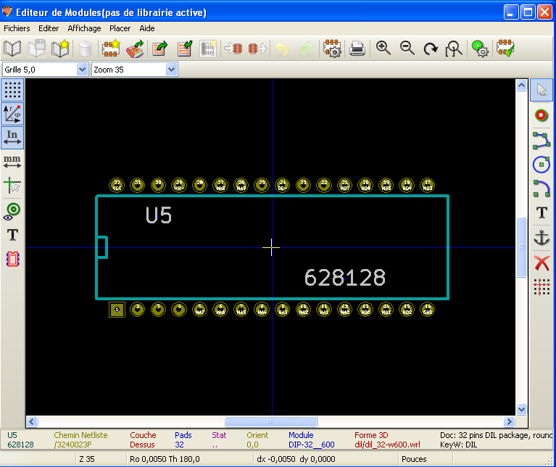

Outils du toolbar droit
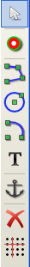 | Ce toolbar permet l'accès aux outils pour:  - Le placement de pastilles (Pads).  - Le placement d'éléments graphiques (contours, textes).  - Le positionnement de l'ancre.  - L'effacement d'éléments.

Les fonctions en sont les suivantes:

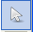 | Aucun outil.
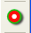 | Ajout de pastilles.
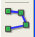 | Outil de dessin de segments et polygones.
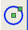 | Outil de dessin de cercles.
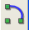 | Outil de dessin d'arcs de cercle.
 | Ajout de texte graphique (les champs ne sont PAS gérés par cet outil).
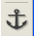 | Positionne l'ancre du module.
 | Outil d'effacement d'éléments.
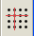 | Origine de la grille. (offset de grille). Utile pour placer les pads.  L'origine de la grille peut être placée à un endroit donné (le 1er pad à placer),  puis ensuite la taille de la grille peut être ajustée au pas des pads.  Placer les pads est alors très facile.

Toolbar gauche d'options d'affichage.
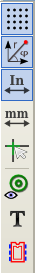 | Ces outils gèrent les options d'affichage de l'écran de ModEdit

Les options sont ( lorsque le bouton est activé):

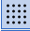 | Affichage de la grille.
 | Affichage des coordonnées polaires.
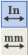 | Affichage des unités en pouce ou en mm.
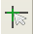 | Curseur type réticule ou croix.
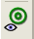 | Affichage des pastilles en mode contour (sketch).
 | Affichage des textes en mode contour (sketch).
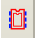 | Affichage des contours en mode contour (sketch).

Commandes contextuelles.
Le bouton droit de la souris permet de faire apparaître des commandes selon l'élément sous le curseur:
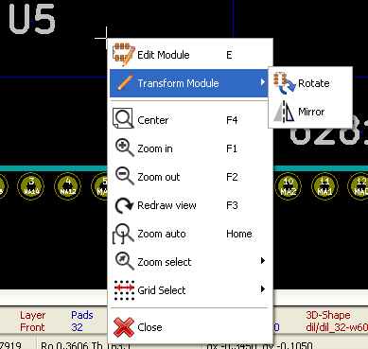 | Accès au menu d'édition des paramètres du module.
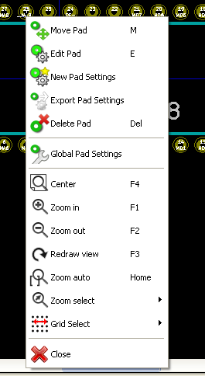 | Accès au menu d'édition des pastilles.
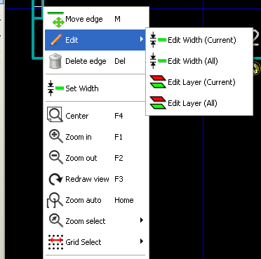 | Accès au menu d'édition d'un élément graphique.

La boite de dialogue Propriété des Modules
Elle est accessible lorsque le curseur est sur un module, en cliquant sur le bouton droit, puis en sélectionnant « Edit Module ».
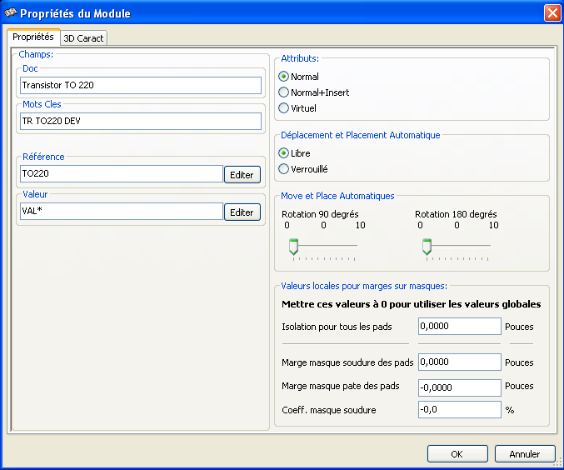

On peut y définir les principaux paramètres du module.

Créer un nouveau module
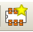 Permet de créer un nouveau module.
Il sera demandé pour la création le nom du module (qui sera celui par lequel il sera désigné dans la librairie)
Ce texte est aussi la référence du module et sera remplacé par la suite la vraie référence (U1, IC3...).
Il faudra lui rajouter:
- Les contours (et textes graphiques éventuellement).
- Les pastilles (Pads)
- Une valeur (texte muet qui sera remplacé par la vraie valeur par la suite)
Méthode alternative:
Lorsque un nouveau module ressemble beaucoup à un module déjà existant dans une librairie ou un circuit imprimé déjà fait,une méthode alternative plus rapide est la suivante:
- Charger le module ressemblant (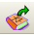, 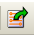, ou 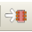)
- Modifier le champ référence pour lui donner sa nouvelle appellation en librairie.
- Editer et sauvegarder le nouveau module.

Ajout et édition des pastilles.
Lorsque un module a été créé ou chargé, on est amené à ajouter, supprimer ou modifier des pastilles.
La modification des pastilles peut être locale, pour la pastille sous le curseur de la souris, ou globale (pour toutes les pastilles du module).

Ajout d'une pastille.
Sélectionner l'outil du toolbar droit.
Les pastilles sont ajoutées à l'endroit voulu en cliquant sur le bouton gauche de la souris.
Leurs caractéristiques sont celle prédéfinies dans le menu des Propriétés des Pastilles.
Ne pas oublier d'éditer le numéro de pastille.

Sélection des propriétés des pastilles.
Il y a trois façon de le faire.
- Sélectionner l'outil 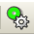 du toolbar horizontal.
- Cliquer sur une pastille déjà existante et sélectionner « Edit Pad ». La pastille sera alors modifiée selon les nouvelles caractéristiques.
- Cliquer sur une pastille déjà existante et sélectionner « Export Pad Settings».Dans ce cas la, les caractéristiques géométriques de la pastille sélectionnée deviendront les caractéristiques par défaut.
Dans les deux premiers cas, la fenêtre de dialogue suivante sera affichée:
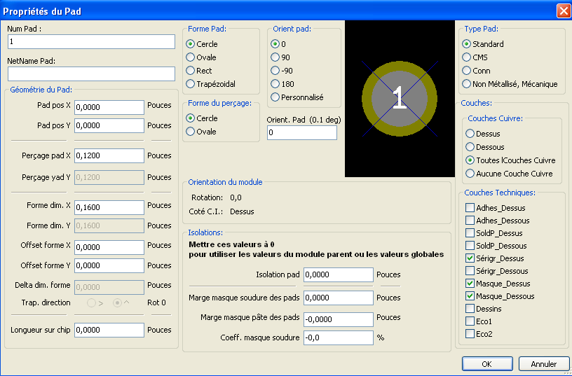
On veillera aux couches d'appartenance de la pastille.
En particulier, la bonne gestion des couches autres que cuivre (triviales) est importante pour la fabrication du circuit et des documents (couches de soudure, de vernis épargne...).
La sélection Type Pad permet une sélection immédiate, raisonnable et usuellement suffisante de ces couches.

Remarque 1:
Pour les modules cms du type VQFP, PQFP ... qui comportent des pastilles rectangulaires sur les quatre cotés, donc horizontales et verticales, il est conseillé de n'utiliser qu'une seule forme
(par exemple une pastille de dimension X > Y, donc un rectangle normalement horizontal) que l'on placera en orientation 0 (rectangle horizontal) ou 90 degrés ( rectangle vertical).
Le redimensionnement global, le cas échéant, sera immédiat.

Remarque 2:
Les rotations -90 ou -180 ne sont utiles que pour les pastilles trapézoïdales utilisées dans les modules en hyper-fréquence.

Remarque 3: Pads à trou non métallisés :
- Il est possible de définir des pads à trou non métallisés (NPTH pads).
- Ces pads doivent être définis sur une ou toutes les couches cuivre (du fait que le trou existe sur toutes les couches).
- Cela permet aussi de définir des marges spécifiques d'isolation (par exemple pour recevoir une tête de vis).
- Si on définit une dimension de trou identique a la dimension du pad, pour un pad rond ou ovale, ce pad ne sera pas tracé sur les couches cuivre, pour les fichiers GERBER.
- Ces pads ayant un usage mécanique, aucun nom de pad et de net n'est possible. Aucune connexion à ce pad n'est donc possible.

Remarque 4: Pads sur aucune couche cuivre:
- Ce sont des pads non usuels.
- Cette option peut être utilisée surtout pour créer des « fiducials » (repères de positionnement) ou des masques sur couches techniques.

Paramètre Offset:
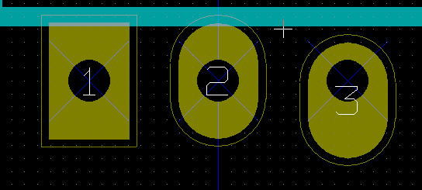
Le pad 3 a un offset Y de 15 mils.

Paramètre Delta (pads trapézoïdaux):
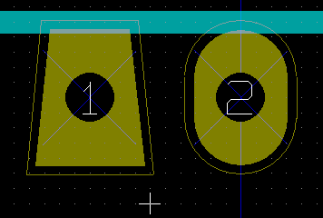
Le pad 1 a un paramètre Delta X de 10 mils

Marge des masques de soudure et pâte à souder

Généralités::
Il existe 3 niveaux de réglage des marges :
- Niveau global (tout le circuit).
- Niveau Module.
- Niveau pad.
Pcbnew utilise:
- Les valeurs spécifiées pour le pad.
Si elles sont nulles:
- Les valeurs spécifiées pour le module.
Si elles sont nulles:
- Les valeurs globales.

Remarques:
Le masque de soudure (vernis épargne) est normalement plus grand que le pad correspondant.
La valeur est donc normalement positive.
Le masque de pâte à souder est normalement plus peiti que le pad correspondant.
La valeur est donc normalement négative.

Paramètres du masque de pâte à souder:
Il y a 2 paramètres:
- une valeur fixe
- un pourcentage des dimensions du pad.
La valeur finale est la somme de ces 2 valeurs.

Réglage au niveau composant:
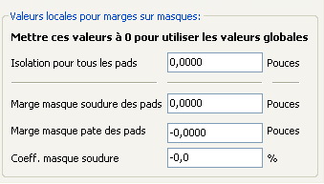

Réglage au niveau pad:
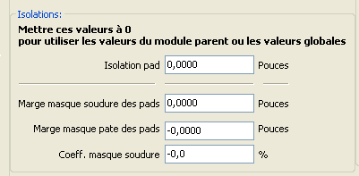

Propriétés des champs
Il y a au moins 2 champs: Référence et Valeur.
Leurs attribut, dimensions et orientations doivent être mises à jour.
L'accès à la boite de dialogue se fait par le menu Popup, par double clic sur le champ, ou par la boite de dialogue d'édition des caractéristiques du module.
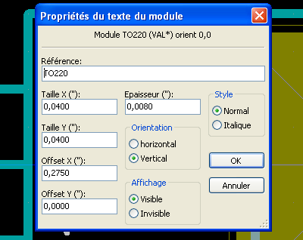

Informations pour l’Auto placement du Module
Si l’on désire utiliser pleinement les fonctions d’auto placement, il faut définir les autorisations de rotation du module( Boite de dialogue Propriété des Modules ).
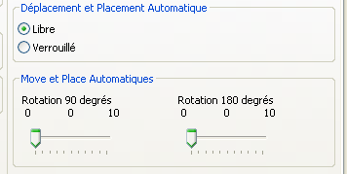
Usuellement, on autorise la rotation à 190 degrés pour les résistances, condensateurs non polarisés et autres éléments symétriques.
Certains modules (petits transistors par exemple ) peuvent être autorisés à tourner à +/- 90 et 180 degrés.
Par défaut un module créé a une autorisation de rotation = 0.
On ajustera donc pour ces modules les autorisations de rotation selon la règle suivante:
Un coefficient 0 rend impossible la rotation, le coefficient 10 l’autorise complètement, et une valeur intermédiaire est une pénalité pour la rotation).
Par exemple, une résistance pourra avoir une autorisation de rotation de 180 degrés réglée à 10 ( liberté maximale ), et une autorisation de rotation de +/- 90 degrés réglée à 5 ( rotation autorisée, mais non favorisée).

Attributs du module.
La section Attributs est la suivante:
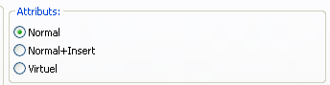
- Normal est l'attribut usuel.
- Normal+Insert indique que le module doit figurer dans la création du fichier de placement automatisé (Pour les machines de placement automatique de composants).
Cet attribut est plutôt à choisir pour les composants CMS.
- Virtual indique un composant « virtuel »qui est directement crée par le circuit imprimé, comme par exemple un connecteur de bus de carte PC.ou une self constituée par une forme particulière du dessin d'une piste (cas de systèmes hyper-fréquence).

Documentation des modules en librairie :
Il est plus que conseillé de documenter les modules créés, pour les retrouver ultérieurement facilement et sans risque d’erreurs.
Qui peut par exemple se souvenir des multiples variantes de brochage d’un module TO92.
La boite de dialogue Propriété des Modules offre une aide simple à ce problème.
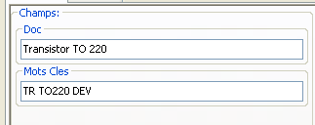
Il permet
- De créer une ligne de commentaire (Description)
- D’associer une série de mots clés à ce module
La ligne de commentaire est affichée avec les listes de composants dans CVPCB, et dans PCBNEW, dans les menus de sélection de module.
Les mots clés associés permettent d’afficher une liste de sélection restreinte aux modules pouvant correspondre à une sélection par mots clés.
Ainsi, si lors de la commande de chargement direct de modules (icône 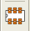 du toolbar d'outils de Pcbnew), on entre dans la boite de dialogue comme module à charger le texte =TO220 , PCBNEW affichera une liste de modules restreint aux seuls modules dont la liste des mots clés contient le mot TO220.

Gestion de la visualisation en 3 dimensions
On peut associer un fichier de représentation 3D au composant. Pour cela, cliquer sur l'onglet 3D Caract.
Le panneau des options est alors le suivant:
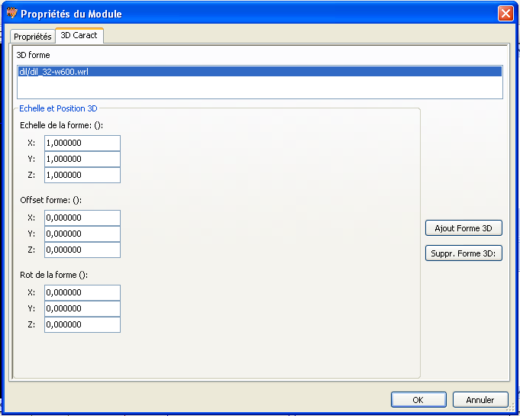
On doit y spécifier:
- le fichier le représentation 3D ( créé par le modeleur 3D wings3d, au format vrml, par sa commande d'exportation au format vrml).
Le chemin par défaut est kicad/modules/package3d/. Ici le fichier est discret/to_220horiz.wrl, dans le chemin par défaut)
- L'échelle en X, Y, Z.
- son décalage (offset) par rapport au point d'ancrage du module (généralement 0).
- Sa rotation initiale (en degrés) sur chaque axe (généralement 0).
Le réglage de l'échelle permet:
- D'utiliser le même fichier 3D pour des modules semblables mais de taille différentes (résistances, condensateurs, boitiers CMS...)
- Pour les petits (et très gros) boitiers, permet de mieux exploiter la grille de travail de wings3D :

échelle 1 -> 0,1 pouce dans Pcbnew = 1 pas de grille wings3D

Si un tel fichier est précisé, on peut visualiser la représentation 3D:

Et naturellement, elle apparaîtra dans l'affichage 3D du circuit imprimé.
Remarque: On peut affecter plusieurs formes 3D pour un module. Par exemple on peut avoir une forme 3D pour un transistor plus une autre supplémentaire pour son radiateur, ou une vis de fixation.

Sauvegarde du module en librairie active
L’opération de sauvegarde (modification physique du fichier de la librairie active) est activée par l'icône 
Si un ancien module existe sous le même nom, il sera supprimé.
Dans la mesure où l’on doit se fier absolument par la suite aux modules en librairie, vérifier deux fois plutôt qu’une qu’il n’y a aucune erreur dans le module.
Il est conseillé également d’éditer, avant sauvegarde, la référence ou la valeur du module, pour lui donner le nom du module en librairie.

Sauvegarde du module sur le circuit imprimé.
Si le module édite vient du circuit imprimé en cours, le bouton 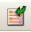 permet de mettre a jour ce module sur le circuit.

